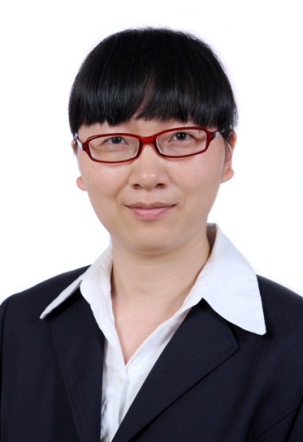

徐 帅婧

上海市浦东新区浦三路930号16#803室

139-1617-0618

[sleepywillow@hotmail.com](mailto:frausue@yahoo.com.cn)

**教育背景**

2013年7月 **中国社会科学院研究生院 经济学硕士**

2006年6月 **同济大学 经济与管理学院 工程管理专业** **管理学学士**

**工作经历**

2008年6月－ **康运基金会（KYF） 慈善专员/秘书长 全职**

* 负责云南贵州项目区域内，特别是贵州地区的教育项目；
* 执行主席和捐助人的项目决定，负责基金会的秘书处工作；
* 与合作方、兄弟机构、企业和政府部门的公共关系；
* 负责对接项目点需求与捐助人、社会资源；

2007年9月－ **第一太平戴维斯（Savills） 估价部 全职**

2008年1月 **对各种用途的房屋及土地进行评估**

* 上市公司招股书之不动产评估报告的撰写；
* 因银行贷款、移民等各种，需求的不动产报告；

2006年9月－ **凯德置地（Capitaland） 合约部门 全职**

2007年8月 **负责招投标以及成本控制，并向经理汇报**

* 组织项目招投标以及部分总结性报告的撰写。
* 根据当前市场形势和合同条款，灵活调节付款，控制成本

**学校实践**

2003年9月－ **同济大学创业者协会会长**

2005年3月 **全面负责创业者协会协调工作以及日常一切事宜。**

组织同济大学第三届创业设计大赛，为全国挑战杯作准备；期间邀请各个专家教授以及知名企业领导人作讲座，并与他们保持联系。

2004年3月 **创业设计大赛小组长**

成立创业设计小组，撰写创业计划书并获得同济大学第三届创业设计大赛优秀奖

**公司活动：**

2007年4月 **凯德置地为明天支教活动**

**作为支教志愿者**

* 与北京、广州的志愿者们一起奔赴云南省红河州元阳县黄毛岭支教10天
* 建立为明天网站，引起关注，点击率高而上新浪首页，号召社会关注支教
* 汇集志愿者的心灵点滴，请韩美林题词，徐匡迪写序，编制“为明天”书籍

2006年9月－ **凯德置地reclub成员**

* 组织公司年会以及周年庆等促进公司员工交流的非正式组织

2006年10月 **凯德置地员工代表**

2006年12月 **凯德置地同济大学2007年校园招聘员工代表**

**资格证书 CET6**

**所获奖励 2002.9~2005.6 同济大学奖学金二等奖**

**2004.9~2005.6 经济与管理学院奖学金**

**2004.9~2005.6 同济大学管理与创新奖学金优秀奖**

**2010 红河州希望工程20周年 杰出贡献奖**

Xu Shuaijing

Room 803，16#，No. 930 Pusan Road, Pudong New District, Shanghai

139-1617-0618

[sleepywillow@hotmail.com](mailto:frausue@yahoo.com.cn)

**Education Background**

July 2013 **Graduate School of Chinese Academy of Social Science, Master of Economics**

June 2006 **Tongji University, Engineering Management** **Bachelor of Management**

**Working Experience**

June 2008－ **Kang Yun Foundation Charity /General Secretary Full time**

* Responsible for Yunnan & Guizhou project sites, especially educational projects in Guizhou；
* Implement decision of donor and chairman，responsible for secretary department；
* Build up public relation with partners, enterprises, government, etc；
* Connect demand of project with the Foundation；

Sep 2007－ **Savills Valuation Full time**

Jan 2008 **evaluate land and properties with multiple usage**

* Write property evaluation report of IPO；
* Property Asset report of bank loans, immigrant;

June 2006－ **Capitaland Contract Department Full time**

Aug 2007 **Responsible for bidding and cost control, report to manager;**

* Organize project bidding and write summarize report;
* Make payment flexibly according to market situation and contract items;

**School Practice**

Sep 2003－ **Head of Entrepreneurs’ Association Tongji University**

March 2005 **Fully responsible for negotiation and regular issues of the association**

Organize the 3rd Entrepreneurs’ Design Competition, prepare for National Challenge Cup; Invite experts, professors and entrepreneurs to lecture, maintain relationship;

March 2004 **Team leader of Entrepreneur Design Competition**

Create a design team, write feasible plan and win Excellence Award of 3rd Entrepreneurs ‘Design Competition;

**Company Activities：**

April 2007  **For Tomorrow Voluntary Teaching, Capitaland**

**As volunteer**

* Go voluntary teaching of 10 days with volunteers from Beijing and Guangzhou;
* Establish For Tomorrow Website, call for social attention to education;
* Gather pieces of touching feelings of volunteers, invite Han Meilin to write words, Xu Kuangdi to make pre-face, publicize the book of ‘For Tomorrow’;

Sep 2006－ **Reclub member of Capitaland**

* Organize annual ceremony and anniversary to facilitate communication of employee;

Oct 2006 Member representative of Capitaland

Dec 2006 Representative of Capitaland 2007 Campus Recruitment

**Certificates CET6, VB**

**Awards 2002.9~2005.6 2nd Scholarship of Tongji University,**

**Scholarship of Economy & Management College**

**2004.9~2005.6 Excellence Award of Management & Creativity, Tongji University**

**2010.6**  **Outstanding Award, 20 Anniversary Project Hope, Honghe Prefecture**